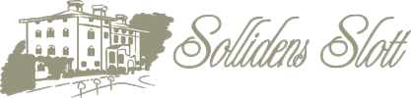
Välkommen till föreläsning och bildspel
”Ett år i Sollidens slottspark”
tisdagen den 15 oktober 2013
kl 18.30 i Rödeby Församlingshem.

Föreläsare är Stefan Andersson-Junkka som är Parkchef på Solliden.
Entré: 50:- och då ingår kaffe med bröd.
Lotteri med fina vinster.
Varmt välkomna till detta arrangemang, som är ett samarbete med trädgårdsföreningarna i Rödeby, Lyckeby, Jämjö och Nättraby
